Rundbrief an Seniorinnen und Senioren |  | Nr. 4
FORUM älterwerden der Erzdiözese Freiburg e.V. | Rundbrief in der „Corona-Zeit“
Texte/Ideen/Auswahl: Theresa Betten, Bildungsreferentin für Seniorenarbeit; Johannes Braun, Geschäftsführer für das FORUM älterwerden

Thema: Kreativ sein – kreativ leben
Wir sind als Menschen Kreaturen: Wesen, die geschaffen wurden. Selbst können wir auch etwas schaffen – im Sinne von „schöpferisch sein“! Als Kunstwerke, die wir selbst sind, können wir auch selbst Künstler*innen sein. Als Kreaturen sind wir Lebe-Wesen, die sich jeden Tag in der Lebens-Kunst üben… Dabei ist es nicht wichtig, ob unsere Lebens-Kunst im landläufigen Sinne originell ist – sie ist immer original! Und es ist auch völlig unwichtig, ob unsere Lebens-Kunst im landläufigen Sinne nützlich ist – sie ist immer fruchtbar!

Geistlicher Impuls: Zwei Zitate
Die beiden hier gewählten Zitate sollen Sie anregen, sich damit auseinanderzusetzen, was Kreativität für Sie bedeutet. Der Regisseur, Autor und Aktionskünstler Christoph Schlingensief (1960–2010) und die Politikerin und Physikerin Angela Merkel (*1954) deuten darin interessante Sichtweisen an:

Lesen Sie sich die Zitate am besten selbst laut vor:

„Kunst wird erst dann interessant,
wenn wir vor irgendetwas stehen,
das wir nicht restlos erklären können“
– Christoph Schlingensief

„Ich danke allen […],
die da alle vertretbaren Spielräume nutzen,
um menschliche Lösungen möglich zu machen.“
– Angela Merkel

- Welches der beiden Zitate spricht sie spontan an? Warum?
Welches Wort aus den beiden Zitaten verbinden Sie selbst mit Kreativität?
- Christoph Schlingensief spricht davon, dass Kunst „interessant“ wird:
Was bedeutet dieses so häufig verwendete Wort für Sie?
- Angela Merkel spricht von „menschlichen Lösungen“:
Was haben „menschliche Lösungen“ mit schöpferischer Kraft und positiv genutzten Spielräumen zu tun?
- Was in Ihrem Leben können Sie nicht restlos erklären?
- Wo konnten und können Sie als „Lebenskünstler*in“ Spielräume nutzen, die andere vielleicht gar nicht entdecken?

Anregung zum Lebensgeschichtlichen Erinnern
In unserem Rundbrief Nr. 3 hatten wir Ihnen am Ende folgenden Satz von Johann Wolfgang von Goethe „mitgegeben“: „Auch das ist Kunst, ist Gottes Gabe, aus ein paar sonnenhellen Tagen sich so viel Licht ins Herz zu tragen, dass, wenn der Sommer längst verweht, das Leuchten immer noch besteht.“

Wir möchten Sie anregen, sich selbst zu erinnern und sich zurückzubesinnen, welche ungewöhnlichen Wege Sie gegangen sind, welche kreativen Lösungen Sie gefunden haben und welche „Geistesblitze“ Ihnen eingegeben wurden.

Die folgenden Fragen sollen Ihnen beim Erinnern helfen. Wenn Sie mögen, nehmen Sie sich Zettel und Stift und machen sich ein paar persönliche Notizen:

- Wenn Sie an ihre verschiedenen Lebensabschnitte (Kindheit, Jugend, Erwachsenenalter, Familienzeit etc.) denken: Gibt es dort ungewöhnliche Wege, die sie eingeschlagen haben?
- „Geistesblitz“ – umgangssprachlich auch ein Gedankenblitz oder spontane Eingebung. Hatten Sie schon einmal eine spontane, vielleicht auch auf den ersten Blick absurde Eingebung, die Sie verfolgt und umgesetzt haben?
- Waren Sie schon einmal in einer Situation, in der Sie kreative Lösungen einsetzen mussten? Was für eine Situation war es und wie haben Sie diese gelöst?
- Sie haben zurückgeschaut. Überlegen Sie nun: Was davon prägt mein Leben noch heute?

Anregung zur körperlichen Bewegung
Mentales Aktivierungstraining
Setzen Sie sich aufrecht und nicht angelehnt auf einen Stuhl und führen Sie die unten angegebenen Bewegungen nacheinander durch.

1. | Beide Hände auf die Oberschenkel patschen | 7. | Beide Hände klatschen
2. | Rechte Hand auf den rechten Oberschenkel patschen | 8. | Rechte Hand winken
3. | Linke Hand auf den linken Oberschenkel patschen | 9. | Linke Hand winken
4. | Beide Hände im Wechsel auf die Oberschenkel patschen. | 10. | Beide Unterarme umeinander kreisen (Wolle wickeln)
5. | Beide Hände gegeneinander reiben | 11. | Finger einzeln zum Daumen
6. | Beide Hände auf und zu machen, schnell | 12. | Beide Fäuste aufeinander setzen  rechts und links im Wechsel oben

Führen Sie die Bewegungen mehrmals hintereinander durch.
Schaffen Sie es schneller zu werden?
Funk-Pop-Groove als Body-Percussion
Eine sehr rhythmische Form der Bewegung ist die „Body-Percussion“ – was auf Englisch so viel bedeutet wie „Körper-Schlagzeug“. Unter dem unten angegebenen Link finden Sie ein Mitmach-Video des Youtube-Kanals „bodypercussion muenchen“. Der Rhythmus kann auch im Sitzen auf einem Stuhl geklatscht und getreten werden – probieren Sie es aus!

https://www.youtube.com/watch?v=R-vwYDfpnMo

Anregung zu einer Konzentrationsübung: Fehler in der „Kunst“ finden
Die beiden hier abgedruckten Bilder zeigen auf den ersten Blick genau dasselbe. Aber Achtung: Finden Sie die 9 Fehler, die im rechten Bild versteckt sind? (Auflösung am Ende des Rundbriefs)

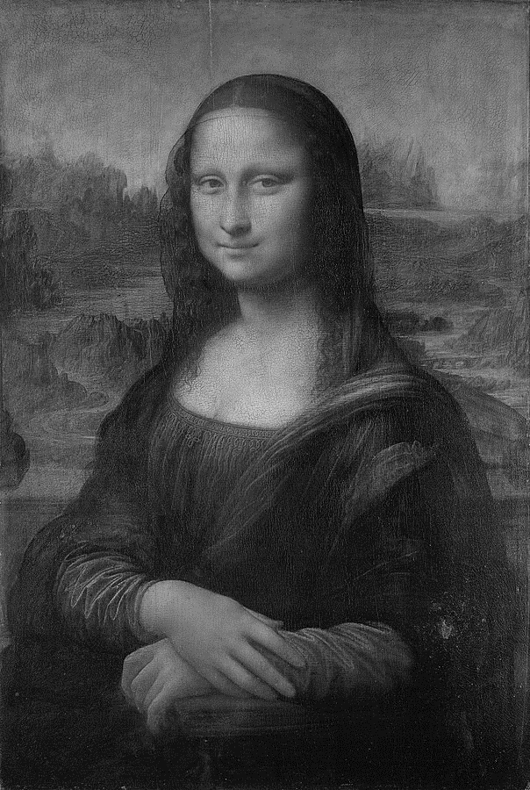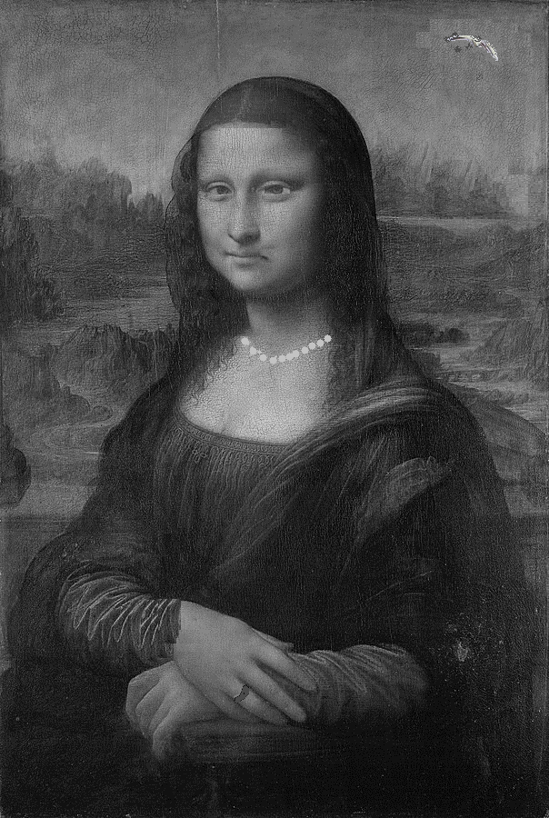

Mona Lisa, Leonardo da Vinci, 1503–06
Das geheimnisvolle Porträt der Mona Lisa wird seit seiner Entstehung von zwei Fragen umschwirrt: Wer ist die Frau und wieso lächelt sie so sanft? Heutzutage geht man davon aus, dass es sich bei der Mona Lisa um die Frau des Kaufmanns Francesco di Bartolomeo del Giocondo handelt: Lisa del Giocondo.
Der Blick und das Lächeln der Mona Lisa sind von einer Ruhe gekennzeichnet, die die Betrachter seit vielen Jahrhunderten fesselt. Zusammen mit der atmosphärischen Perspektive des Hintergrunds des Bildes entsteht ein mystisches Gesamtkunstwerk, das als das berühmteste Gemälde der Welt gilt und jährlich Millionen von Besuchern im Louvre anzieht.
Quelle: https://www.daskreativeuniversum.de/beruehmte-gemaelde/ [Zugriff: 10.08.2020, 15h32]

Anregung zu einer Kreativitätsübung: Haiku schreiben
Ein Haiku ist eine japanische Gedichtform, bei der es nicht um Reime, sondern um Silben geht. Ein Haiku besteht aus drei Versen zu 5, 7 und 5 Silben.
Schreiben Sie ein Haiku zum Thema „Kreativ sein – kreativ leben“

Kreativität
erfüllt menschliches Leben
Schöpferische Kraft

Anregung zum Austausch (per Telefon):
Rufen Sie eine Freundin, einen Freund, eine/n Bekannte/n oder Verwandte/n an, mit der oder dem Sie eine halbe Stunde telefonieren können.

- Erzählen Sie sich gegenseitig, welches Zitat Sie mehr angesprochen hat. Sprechen Sie gemeinsam über ihre Gedanken zu den Fragen unter den Zitaten.
- Tauschen Sie sich darüber aus, welche ungewöhnlichen Wege Sie gegangen sind, welche kreativen Lösungen Sie gefunden haben und welche „Geistesblitze“ Ihnen eingegeben wurden.
- Lesen Sie sich gegenseitig ihren Haiku vor. Was gefällt Ihnen an dem Gedicht des anderen?
- Bedanken Sie sich fürs Erzählen und Zuhören – und verabreden Sie sich zu einem weiteren Telefonat!

Ein Gedanke „zum Mitnehmen“:
„Ist das Kunst oder kann das weg?“
Der Ausspruch wurde besonders im Zusammenhang mit zwei abstrakten Kunstwerken von Joseph Beuys bekannt. 1973 wurde eine von ihm als Kunstwerk gestaltete Babywanne zum Gläserspülen umfunktioniert und eine von ihm künstlerisch gestaltete „Fettecke“ wurde 1986 vom Hausmeister weggeschrubbt. Als Folge mussten Schadensersatzzahlungen im fünfstelligen Bereich gezahlt werden (damals noch D-Mark).
Seitdem gibt es immer wieder Kunstwerke, die nicht als solche erkannt und deshalb versehentlich zerstört werden.
Deshalb sollte man lieber vorsichtig nachfragen: „Ist das Kunst oder kann das weg?“

Auflösung zur Mona Lisa auf S. 3:
Links sind die 9 eingebauten Fehler im Bild markiert:
- Vogel am Himmel
- Mehr Bäume im Hintergrund
- Tieferer Haaransatz
- Auge rechts schaut nach links
- Mundwinkel geht herunter
- Mehr Locken zwischen Hals und Schulter
- Eine Perlenkette
- Längerer Ärmel
- Ring am rechten Ringfinger

Vielen Dank für die Bereitstellung der Bewegungsangebote an Brigitte Maria Joos

